Тобы | Ортаңғы «Қарлығаш» тобы
Тәрбиеші | Кабдыгалиева Марта Муратовна
Уақыты | 09.10.2024 ж
Дағды | «Физикалық қасиеттерді дамыту», «Коммуникативтік дағдыларды дамыту»,«Танымдық және зияткерлік дағдыларды дамыту», «Шығармашылық дағдыларын, зерттеу іс-әрекетін дамыту», «Әлеуметтік-эмоционалды дағдыларды қалыптастыру»
Бөлімі | «Дене шынықтыру», «Сөйлеуді дамыту»,«Математика негіздері», «Музыка», «Қоршаған ортамен таныстыру»
Тақырыбы | «Мөлдір су» «Водичка-водичка» күлдіргі өлеңі.
ҰІӘ мақсаты | Шағын топқа бөлініп және бүкіл топпен жүру және жүгіру. Ені 20 см жолақтан (көк мата «су») қос аяқпен секіруге үйрету. Қимылды ойын: «Аю». Балалардың шығармашылыққа деген қызығушылығын дамыту. Су туралы жалпы түсінік беру, түсінігін қалыптастыру, дамыту. Түстерді ажыратуды үйрету. Қимылды ойыны «Аю». «Водичка-водичка» күлдіргі өлеңін айтқызу.
Ресурстар | Интерактивті тақта, көрнекіліктер,үнтаспа, көк жолақ, аю атрибуты.
Алдын-ала жұмыс | Әңгімелесу, ән айтқызу.
Әдіс-тәсіл | Ән айту. Музыка тыңдау. Ырғақты қимыл жасау. Қимылды ойын «Аю». Аспапта ойнау.
 | ҰІӘ жоспарлау
Жоспарланған бөлім | Жоспарланған іс-әрекет | Ресурстар
Кіріспе бөлім | Музыка сүйемелдеуімен балалар залға кіреді. Алдарында аю тұрады.  Аю:  -Сәлеметсіндерме, балалар.  Балалармен амандасады.  -Балалар мен сендерді көп күттім, сендерді қатты сағынып қалдым. Сендер мені сағынған жоқсындар ма?  Менімен бірге жаттығулар жасайсындарма?  Аюдың қозғалысын жасау, қорбандап жүру, бірінің артынан жүгіру, қайтадан қорбандап жүру.  Аю балалармен сылдырмақпен жаттығулар жасатады.  «Сылдырмақпен»  1.Аяқ алшақ, сылдырмақ төменде (3рет) 1-2 сылдырмақты жоғары көтеріп сылдырлату (3 рет)  2.1-2 сылдырмақты алға созу, артқа тығу (3 рет)  3.Отырып сылдырмақты тізеге соғу (3 рет)  Аюдың «апанына» қонаққа бару. | Балалар бір-бірінің артынан тұрып залға кіреді.  Балалар қуанады.  -Сәлеметсіз бе.  Балалардың жауаптары.  -Ия, сағындық.  -Ия, жасаймыз.  Балалар аюдың қозғалысын келтіреді.  - «қорбандап» жәй жүреді.  - Бірінің артынан бірі жүгіреді.  - Қайтадан қорбандап жүреді.  Балалар тәрбиешімен бірге жаттығуларды қайталайды.  Балалар аю апанына барады.
Негізгі бөлім | Аю негізгі қозғалыс түрлерін көрсетеді және түсіндіреді.  1.Ені 20см жолақтан (көк мата «су») қос аяқпен секіру. (2-3рет қайталау)  -Балалар, менің апаныма барғыларын келеме?  -Менің апаныма барып кішкене демалып алайық.  Аю апанынын қасынан саз жетекшісі келіп балалардан қайдан келе жатқандарын сұрайды.  -Балалар, сендер қайдан келдіңдер?  -Ендеше балалар, шаршаған боларсыңдар,қәне жайғасып отырып мультфильм көрейік.  Балалар «Водичка-водичка» мультфильмді көрейік.  Суым мөлдір суым,  Жушы менің бетімді.  Көзім менің жылтырап,  Бетім менін қызарды.  Ауызым тісім жарқырап,  Күледі бәрі таңырқап. | Балалар аюды мұқият тыңдайды және жаттығуды аюмен бірге орындайды.  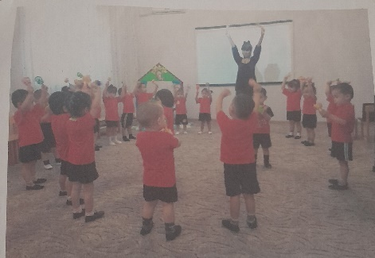  -Ия, барайық.  Балалардың жауаптары.  -Біз аюмен бірге көп жаттығулар жасадық, судан өттік.  -Балалар қызығушылықтарын білдіреді.  Балалар мультфильмді қызыға көреді.  -Ия, ұнады.
Құрылымдалған ойын: | Балалар, сендерге мультфильм ұнады ма?  -Жарайсыңдар, балалар! Ал қазір біз  ойын ойнаймыз. Ой,балалар біздің аюымыз ұйықтап қалды ғой. Қәне, бәріміз оятайықшы.  Қимылды ойыны «Аю»  Аю, аю тұршы,  Беті, қолды жушы.  Шашынды тарашы,  Айнаға қарашы.  Әй-әй көйлек киші  Енді бізді қушы. | -Ия, ұнады. Балалар мультфильмді қызыға көреді.  Балалар ойынды қызығушылықпен ойнайды.  Балалар аюды оятады.  Балалар аюмен бірге қимылдар жасайды.  Аю, аю тұршы,  Беті, қолды жушы.  Шашынды тарашы,  Айнаға қарашы.  Әй-әй көйлек киші  Енді бізді қушы.  Балалар қызығушылықпен қимылды ойынды ойнайды.
Қорытынды бөлім  Ынталандыру  Мақтау  Мадақтау | -Балалар, біз бүгін қандай ойындар ойнадық?  -Қандай жаттығулар жасадық?  -Бізге аю қандай сыйлық жасады?  Аюмен қоштасатын уақытта келді. (релаксация жасалу) | -Аю ойының ойнадық.  - Судың үстінен қос аяқпен секірдік.  - Мультфильм көрдік.  -Сау болыңыз.  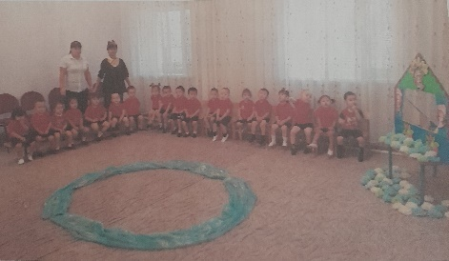

Күтілетін нәтиже:
Нені біледі: Шағын топқа бөлініп және бүкіл топпен жүру және жүгіруді. Су туралы түсініктерді ұғынды,білді.
Қандай түсініктерді игерді: Ені 20 см жолақтан (көк мата «су») қос аяқпен секіруді. Әуенге сәйкес қимылдар жасауды игерді.
Меңгерген дағдылары мен іскерліктері: Жіптен аттап жүруді. Тыңдауды, естуді.

